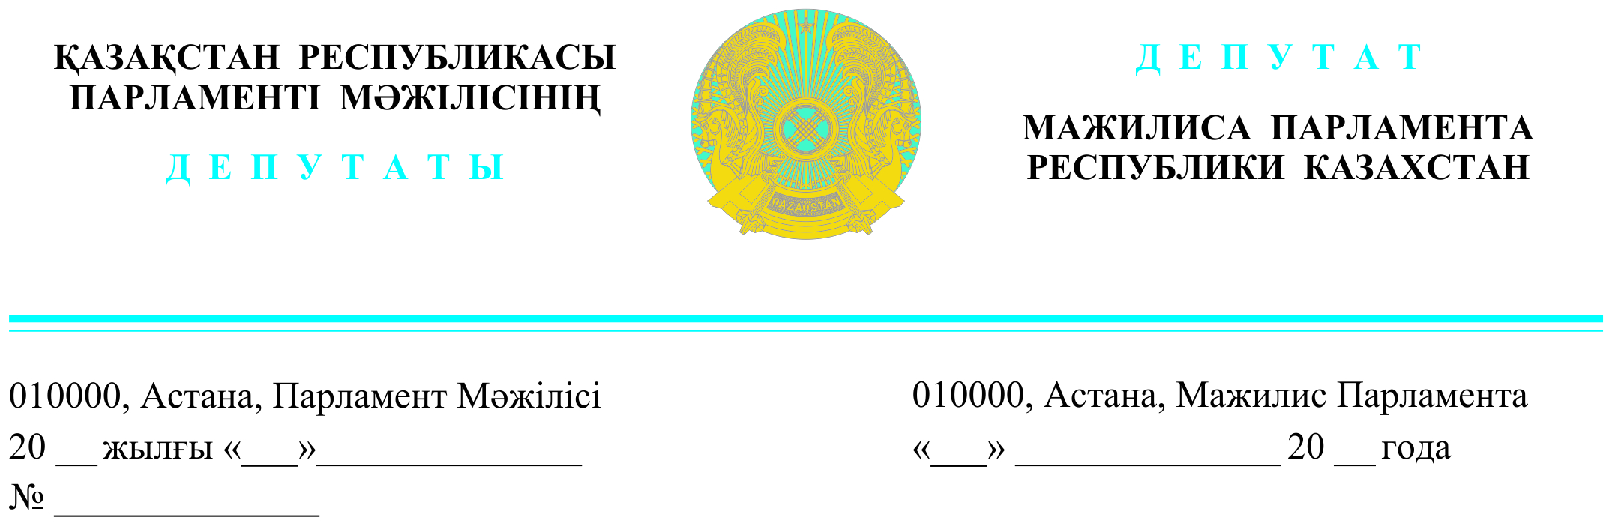

Оглашен 3 мая 2023 года Премьер-Министру
Республики Казахстан
Смаилову А. А.

ДЕПУТАТСКИЙ ЗАПРОС
Уважаемый Алихан Асханович!
На прошлой неделе ряд СМИ сообщил, что делегация Министерств финансов и торговли США и Управления по санкциям Великобритании заявила о возрастании риска применения к казахстанским компаниям вторичных санкций за содействие в обходе антироссийских мер, введённых международным сообществом с начала войны в Украине.
В частности, у международных партнёров вызвали сомнения резко возросшие в 22 раза объёмы экспорта электроники из Казахстана в Россию, что они связывают с практикой скрытого ре-экспорта подсанкционной продукции из третьих стран через схемы т.н. «параллельного импорта» и ложного транзита, когда товар из Европы даже не доезжает до нашей страны, на полпути «перепродаётся» конечным заказчикам в лице российских компаний.
Между тем, казахстанский МИД неоднократно подтверждал нашу приверженность международному праву и соблюдение вводимых мировым сообществом торговых ограничений.
В связи с тем, что высказывания указанной делегации, и в частности, помощника министра финансов США Элизабет Розенберг и помощника министра торговли США Мэттью Аксельрода получили разное освещение в СМИ, а также учитывая огромный экономический ущерб, который могут понести наша экономика, бизнес и уровень жизни в целом, в случае вторичных санкций, депутатская фракция ДПК «Ак жол», просит неукоснительно соблюдать международные санкции, а также сообщить:
- Предъявлялись ли указанной делегацией какие-либо практические претензии нашей стране, в частности – указывались ли ими конкретные казахстанские компании или банки, нарушающие международные ограничения?
Если да – то какие именно компании замечены в подобных нарушениях, и будет ли в отношении них назначено соответствующее расследование?

- Какие конкретные меры предпринимаются Правительством для соблюдения международных санкций в торговле с РФ? В том числе, – в части разъяснительной работы среди предпринимателей, касательно перечня подсанкционных товаров, что крайне важно, учитывая объёмы взаимной торговли и масштабы экономических связей Казахстана с Россией как на уровне крупного бизнеса, так и МСБ.

- Также учитывая масштабы наших торгово-экономических связей, подсчитывался ли правительством потенциальный и фактический ущерб Казахстана от указанных ограничений торговли с Россией, и если да – то ведутся ли переговоры с третьими странами о компенсации такого ущерба нашей экономике.

С уважением,
Депутаты
Фракции ДПК «Ак жол» А. Перуашев
Д. Еспаева
Е.Барлыбаев
Е.Бейсенбаев
К. Иса
А.Садыков

Депутат фракции «Amanat» С.Пономарев

Исп.: Р.Хаматханова
Тел.: 74-69-32

